Подготовительная группа
Утренняя зарядка

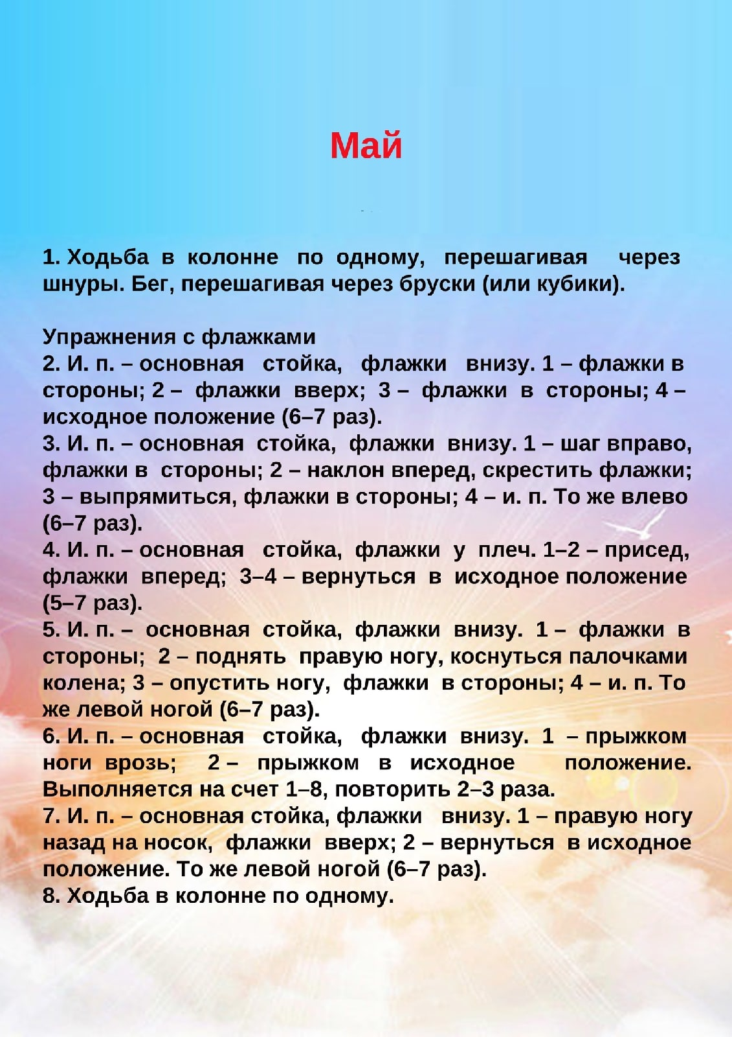

Общеразвивающие упражнения с обручем

И. п. — основная стойка, обруч вниз, хват руками с боков. 1 — обруч вверх; 2 — обруч вперед; 3 — обруч вверх; 4 — исходное положение (5-6 раз).
И. п. — стойка, ноги на ширине плеч, обруч вниз. 1 — обруч вверх; 2 — наклон вправо (влево); 3 — выпрямиться, обруч вверх; 4 — исход
ное положение (6 раз).
И. п. — основная стойка, обруч перед грудью в согнутых руках. 1—2 —присед, обруч вперед; 3—4 — исходное положение (6 раз).
И. п. —сидя, ноги врозь, обруч в согнутых руках перед грудью. 1—2 —наклон к правой (левой) ноге, потянуться; 3-4 — исходное положение(6-8 раз).
И. л. — основная стойка, обруч вниз. 1 — правую ногу назад на носок, обруч вверх: 2 — исходное положение. То же левой ногой (6 раз).
6. И. п. — стоя в обруче. Прыжки на двух ногах на счет «1-7», насчет «8» прыжок из обруча. После серии прыжков пауза и повторение прыжков.

Основные движения

- Равновесие — ходьба по узкой дорожке (можно выложить цветной изолентой, ширина 15 см, приставляя пятку одной ноги к носку другой и передавая мяч перед собой и за спиной на каждый шаг.
- Прыжки с ноги на ногу, продвигаясь вперед (дистанция 10 м).
- Броски малого мяча о стену и ловля его после отскока, с дополнительным заданием (хлопок в ладоши, разворот на 360, прыжок…)
